NEVERA. (IMAGEN REFERENCIAL)
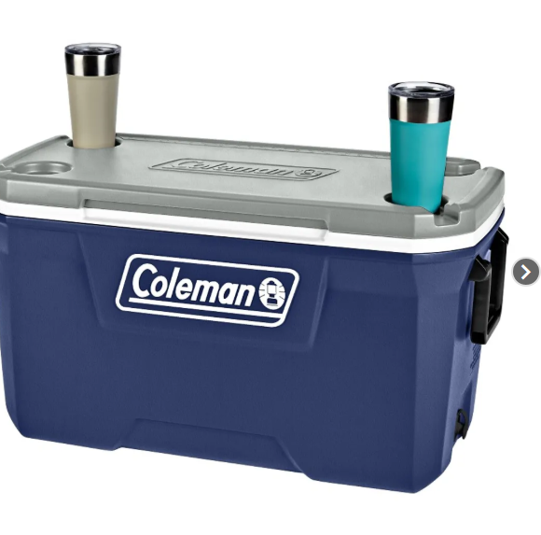
CARRO DE CARGA. (IMAGEN REFERENCIAL)

